REPUBLIKA HRVATSKA

MINISTARSTVO ZNANOSTI I OBRAZOVANJA

PRORAČUNSKI KORISNIK:

OSNOVNA ŠKOLA DRAGOJLE JARNEVIĆ

RADIĆEVA 31

47 000 KARLOVAC

OIB: 05816682903

ŠIFRA DJELATNOSTI: 8520

RAZINA: 31

RKPD: 8955

ŠIFRA OPĆINE: 179

TEL: 047/614-599

047/638-625

e-mail: ured@os-djarnevic-ka.skole.hr

**GODIŠNJI IZVJEŠTAJ**

**O IZVRŠENJU PRORAČUNA**

**OSNOVNE ŠKOLE DRAGOJLE JARNEVIĆ**

**ZA RAZDOBLJE OD 01.01.2024. DO 31.12.2024.GODINE**

Osnovna škola Dragojle Jarnević osnovana je radi obavljanja djelatnosti osnovnog školstva. Djelatnost osnovnog školstva od posebnog je društvenog interesa, a obuhvaća odgoj i obvezno školovanje djece. Osnovnu školu pohađa 387 učenika u 19 razrednih odjela od kojih 46 djece ide u produženi boravak.

Osnivač škole je Grad Karlovac te se financijsko poslovanje obavlja putem Riznice Grada Karlovca. Od početka školske godine 2024/2025. u školi se provodi projekt Pomoćnici u nastavi, i škola ima šest zaposlenih pomoćnika.

Godišnjim planom i programom škole uređuju se godišnji planovi i programi rada učitelja, plan i program djelokruga škole, prilagodbe sadržaja za učenike s teškoćama, razvojni plan škole, godišnji kalendar rada, kao i planove rada ravnatelja, računovodstva, tajničkih poslova, te poslova stručne službe.

Obveza izrade godišnjeg i polugodišnjeg izvještaja o izvršenju financijskog plana proračunskih korisnika čl.76. Stavak 3. i čl. 81 stavak 3. Zakona o proračunu NN 144/2021 ( 27.12.2021.) čl. 4. Pravilnika o polugodišnjem i godišnjem izvještaju o izvršenju proračuna i financijskog plana NN 85/2023 (24.7.2023.)

Godišnji izvještaj o izvršenju proračuna sastavlja se za proračunsku godinu odnosno za razdoblje od 1.siječnja do 31. prosinca proračunske godine.

Godišnji izvještaj o izvršenju proračuna sastoji se od:

1. Opći dio Godišnjeg izvještaja o izvršenju proračuna
2. Posebni dio Godišnjeg izvještaja o izvršenju proračuna
3. Obrazloženje Godišnjeg izvještaja o izvršenju proračuna
4. Posebni izvještaj unutar Godišnjeg izvještaja o izvršenju proračuna

**1. OPĆI DIO** **GODIŠNJEG IZVJEŠTAJA O IZVRŠENJU PRORAČUNA SADRŽI:**

- sažetak Računa prihoda i rashoda i Računa financiranja

- račun prihoda i rashoda

- račun financiranja

Godišnji izvještaj o izvršenju proračuna Osnovne škole Dragojle Jarnević pokazuje jesu li sredstva utrošena sukladno donesenom financijskom planu i mora biti u skladu s podacima iskazanim u planu, osobito jer su podaci iz izvještaja o izvršenju financijskih planova proračunskog korisnika dio izvještaja o izvršenju JLP(R)S, a izvještaj se sastoji od :

Slijedom gore navedenog Izvještaj o izvršenju financijskog plana Osnovne škole Dragojle Jarnević

sastoji se od:

* Računa prihoda/primitaka, rashoda/ izdataka
* 1. Izvršenje 2023
* 2. Izvorni plan 2024.
* 3.Tekući plan 2024.
* 4.Izvršenje 2024.
* indeks 4/1
* indeks 4/3

U tablici su prikazani ostvareni prihodi na dan 31.12.2024. godine u iznosu 1.770.032,62 €, a ostvareni rashodi na dan 31.12.2024. godine iznose 1.761.560,07 € te je rezultat izvještajnog razdoblja višak prihoda u iznosu 8.472,55 €.

Planirani prihodi za 2024. godinu iznose 1.853.664,00 €, a planirani rashodi za 2024. godinu iznose 1.853.664,00 €.

Godišnji izvještaj o izvršenju financijskog plana za 2024. godinu Osnovne škole Dragojle Jarnević pokazuje da su sredstva utrošena u skladu s podacima iskazanim u planu.

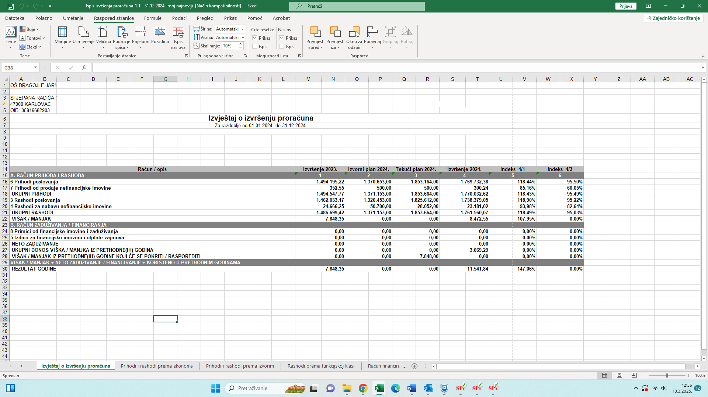

**Prihodi i rashodi prema ekonomskoj klasifikaciji**

Izvještaj o prihodima i rashodima prema ekonomskoj klasifikaciji sadrži prikaz prihoda i rashoda prema ekonomskoj klasifikaciji na razini razreda, skupine, podskupine i odjeljka ekonomske klasifikacije.

Prihodi i rashodi prikazani su prema svojim istovjetnim namjenama, računskom planu koji predstavlja podlogu za računovodstvene evidencije poslovnih događaja.

Zbog povećanja plaća i materijalnih prava zaposlenika , vidljivo je povećanje prihoda na Tekućim pomoćima proračunskim korisnicima, u odnosu na prethodnu godinu.

Zbog sufinanciranja Ministarstva znanosti i obrazovanja cjelokupnim iznosom vezanim za prehranu učenika taj dio prihoda je smanjen u odnosu na prošlu godinu, jer su tada roditelji financirali prehranu.

Rashodi poslovanja dijele se na:

Rashodi za zaposlene skupina 31 - 1.468.727,21 €

Materijalne rashode skupina 32 - 244.939,37 €

Financijske rashode skupina 34 - 0,01 €

Naknade građ.i kuć. skupina 37 - 23.737,47 €

Ostali rashodi skupina 38 - 974,99 €

Rashodi za nabavu nef.imov. skupina 42 – 23.181.,02 €

Skupina 31 – Rashodi za zaposlene - dolazi do povećanja u odnosu na prethodnu godinu zbog toga što su povećane plaće u javnim službama prema Kolektivnom ugovoru i Sporazumu Vlade i Sindikata javnih službi te Sindikata učitelja.

Skupina 32 - Materijalni rashodi - dolazi do povećanja u odnosu na prethodnu godinu na službenim putovanjima, prijevozu zaposlenika, rashodima za materijal i energiju, te na ostalim rashodima zbog povećanja cijena usluga, tekućeg i investicijskog održavanja.

Skupina 34 - Financijski rashodi – imali smo troškove zateznih kamata za 0,01 €,Grad Karlovac vrši naša plaćanja preko Riznice i poslao nam je Ugovor o djelu dan kasnije na plaćanje nego je bila napisana valuta, pa smo morali platiti kamate radi JOPPD obrasca

Skupina 37 - Naknade građanima i kućanstvima na temelju osiguranja i druge naknade – dolazi do povećanja u odnosu na prethodnu godinu zbog povećanja broja učenika, ali i zbog više nabave radnih bilježnica za neke predmete.

Skupina 38 - Ostali rashodi – sredstva za higijenske potrepštine učenika

Skupina 42- Rashodi za nabavu proizvedene dugotrajne imovine - smanjeni su u odnosu na isto razdoblje 2024. godine.

**Prihodi i rashodi prema izvorima**

Izvještaj o prihodima i rashodima prema izvorima financiranja sadrži prikaz prihoda i rashoda prema izvorima financiranja.

Izvor 1. OPĆI PRIHODI I PRIMICI

Izvor 1.1. Opći prihodi i primici proračuna(plaće PUN, radni materijal, rad s darovitim, prevencija ovisnosti)

Izvor 3. VLASTITI PRIHODI - PRIHODI KORISNIKA

Izvor 3.1. Vlastiti prihodi – PK(prodaja starog papira, štete od osiguranja)

Izvor 4. PRIHODI ZA POSEBNE NAMJENE

Izvor 4.7. Prihodi za posebne namjene - prihodi PK(prihod za produženi boravak, prihod od roditelja za sufinanciranje terenske nastave, prihod za elementarnu nepogodu)

Izvor 5. POMOĆI

Izvor 5.2. Pomoći iz državnog proračuna – ostalo(sredstva za dio plaća PUN i dio Školskog obroka za svako dijete)

Izvor 5.4. Pomoći izravnanja za OŠ - DEC

Izvor 5.8. Pomoći iz držav. prorač. temeljem prijenosa sredstava EU-PK(Shema školskog voća i mlijeka)

Izvor 5.9. Pomoći iz državnog prorač. temeljem prijenosa sredstava EU (dio za plaće PUN i Školski obrok)

Izvor 5.A. Pomoći iz županijskog proračuna - PK

Izvor 5.B. Pomoći iz državnog proračuna – PK(nabava udžbenika ,Shema)

Izvor 5.T. Pomoći iz MZO za plaće OŠ

Izvor 6. DONACIJE

Izvor 6.5. Donacije - prihodi PK

Izvor 7. PRIHODI OD PRODAJE ILI ZAMJENE NEFINANCIJSKE IMOVINE

Izvor 7.4. Prihodi od prodaje nefinancijske imovine -PK(prihod od otkupa stanova)

**2. POSEBNI DIO GODIŠNJEG IZVJEŠTAJA O IZVRŠENJU PRORAČUNA SADRŽI:**

Posebni dio godišnjeg izvještaja o izvršenju proračuna sadrži :

* izvještaj po organizacijskoj klasifikaciji
* izvještaj po programskoj klasifikaciji

U posebnom dijelu, za razliku od općeg dijela proračuna, ne prikazuju se usporedni podaci izvještajnog razdoblja prethodne godine.

**Izvještaj po organizacijskoj klasifikaciji**-sadrži razdjel i glavu, te ukupne rashode i izdatke za 2024.godinu,podatke izvornog plana, tekućeg plana i izvršenje proračuna za 2024.godinu

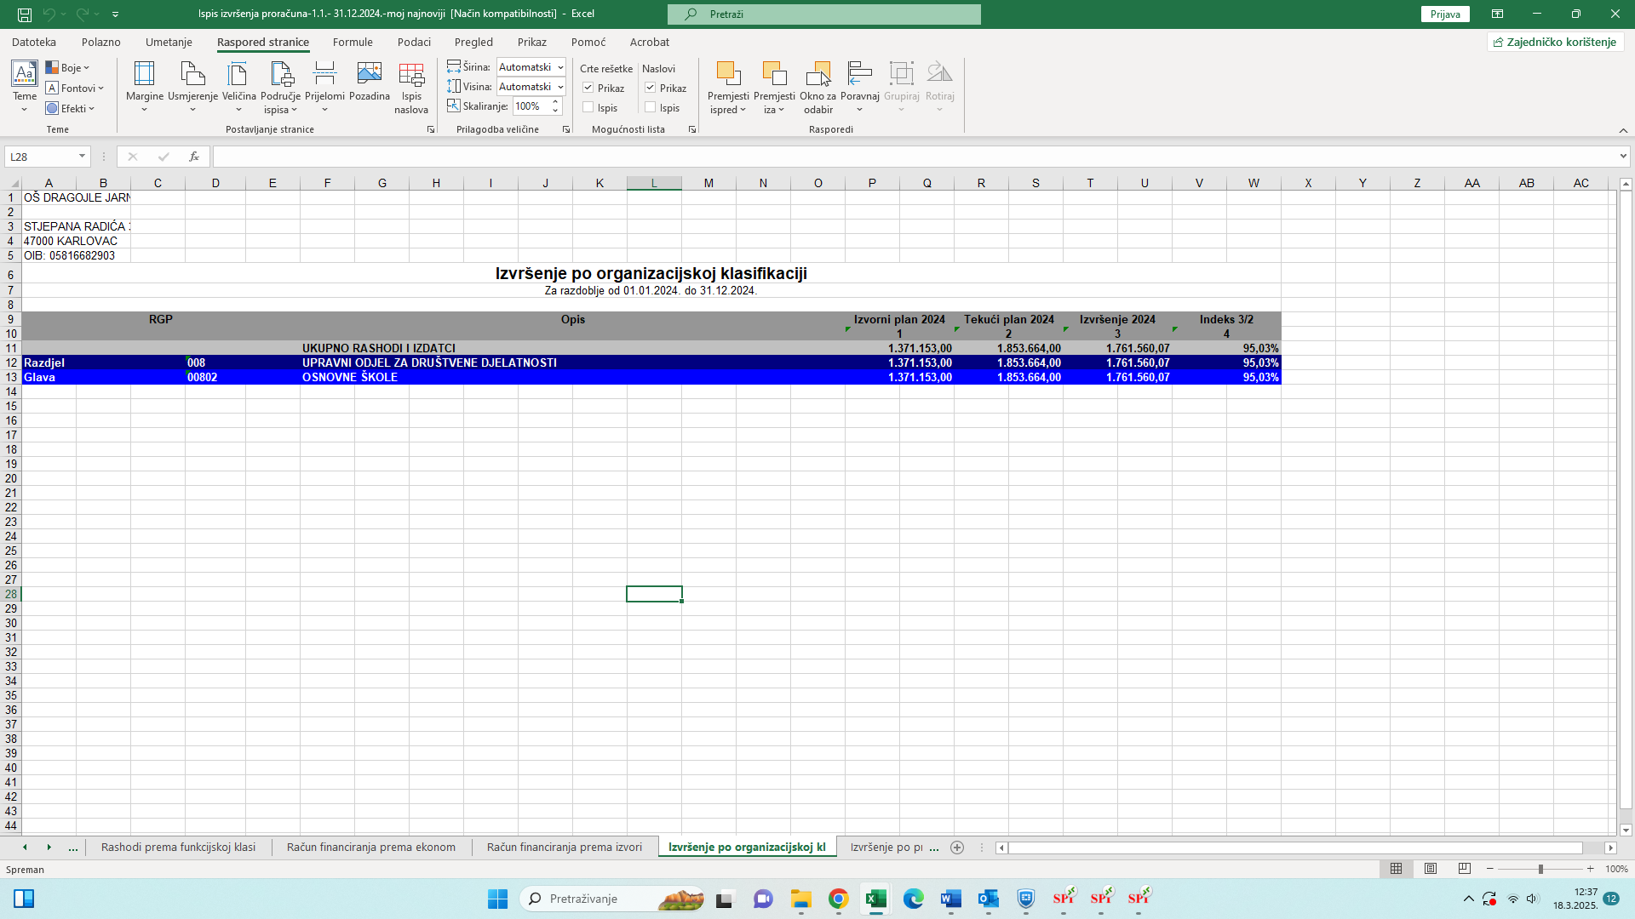

**Izvještaj po programskoj klasifikaciji-** zaglavlje po programskoj klasifikaciji sadrži sljedeće podatke:

* brojčana oznaka programa
* brojčanu oznaku aktivnosti
* brojčanu oznaku izvora financiranja
* naziv skupine rashoda/izdataka
* naziv odjeljka rashoda/izdataka

|  |  |  |  |  |
| --- | --- | --- | --- | --- |
| 6001 | Program: OSNOVNOŠKOLSKO OBRAZOVANJE | 1.853.664,00 | 1.761.560,07 | 95,03% |
| A600101 | Aktivnost: Materijalni i financijski rashodi poslovanja | 114.032,00 | 98.518,37 | 86,40% |
| Izvor 3. VLASTITI PRIHODI - PRIHODI KORISNIKA | | 200,00 | 0,00 | 0,00% |
| Izvor 3.1. Vlastiti prihodi - PK | | 200,00 | 0,00 | 0,00% |
| 32 | Materijalni rashodi | 200,00 | 0,00 | 0,00% |
| Izvor 4. PRIHODI ZA POSEBNE NAMJENE | | 11.500,00 | 2.780,00 | 24,17% |
| Izvor 4.7. Prihodi za posebne namjene - prihodi PK | | 11.500,00 | 2.780,00 | 24,17% |
| 32 | Materijalni rashodi | 11.500,00 | 2.780,00 | 24,17% |
| 3231 | Usluge telefona, pošte i prijevoza |  | 2.780,00 |  |
| Izvor 5. POMOĆI | | 100.600,00 | 95.306,37 | 94,74% |
| Izvor 5.4. Pomoći izravnanja za OŠ - DEC | | 95.500,00 | 94.011,19 | 98,44% |
| 32 | Materijalni rashodi | 95.490,00 | 94.011,18 | 98,45% |
| 3211 | Službena putovanja |  | 7.486,34 |  |
| 3213 | Stručno usavršavanje zaposlenika |  | 1.137,75 |  |
| 3214 | Ostale naknade troškova zaposlenima |  | 349,60 |  |
| 3221 | Uredski materijal i ostali materijalni rashodi |  | 10.925,06 |  |
| 3223 | Energija |  | 14.762,72 |  |
| 3224 | Materijal i dijelovi za tekuće i investicijsko održavanje |  | 573,20 |  |
| 3225 | Sitni inventar i auto gume |  | 1.104,24 |  |
| 3227 | Službena, radna i zaštitna odjeća i obuća |  | 919,19 |  |
| 3231 | Usluge telefona, pošte i prijevoza |  | 2.719,91 |  |
| 3232 | Usluge tekućeg i investicijskog održavanja |  | 11.556,87 |  |
| 3234 | Komunalne usluge |  | 6.723,99 |  |
| 3235 | Zakupnine i najamnine |  | 19.009,05 |  |
| 3236 | Zdravstvene i veterinarske usluge |  | 462,05 |  |
| 3237 | Intelektualne i osobne usluge |  | 6.914,20 |  |
| 3238 | Računalne usluge |  | 1.691,00 |  |
| 3239 | Ostale usluge |  | 3.412,93 |  |
| 3292 | Premije osiguranja |  | 1.990,25 |  |
| 3293 | Reprezentacija |  | 1.211,79 |  |
| 3294 | Članarine i norme |  | 203,09 |  |
| 3295 | Pristojbe i naknade |  | 127,44 |  |
| 3299 | Ostali nespomenuti rashodi poslovanja |  | 730,51 |  |
| 34 | Financijski rashodi | 10,00 | 0,01 | 0,10% |
| Izvor 5.A. Pomoći iz županijskog proračuna - PK | | 300,00 | 0,00 | 0,00% |
| 32 | Materijalni rashodi | 300,00 | 0,00 | 0,00% |
| Izvor 5.B. Pomoći iz državnog proračuna - PK | | 4.800,00 | 1.295,18 | 26,98% |
| 31 | Rashodi za zaposlene | 1.600,00 | 0,00 | 0,00% |
| 32 | Materijalni rashodi | 3.200,00 | 1.295,18 | 40,47% |
| 3221 | Uredski materijal i ostali materijalni rashodi |  | 1.295,18 |  |
| Izvor 6. DONACIJE | | 800,00 | 0,00 | 0,00% |
| Izvor 6.5. Donacije - prihodi PK | | 800,00 | 0,00 | 0,00% |
| 32 Materijalni rashodi | | 800,00 | 0,00 | 0,00% |
| Izvor 7. PRIHODI OD PRODAJE ILI ZAMJENE NEFINANCIJSKE IMOVINE | | 500,00 | 0,00 | 0,00% |
| Izvor 7.4. Prihodi od prodaje nefinancijske imovine -PK | | 500,00 | 0,00 | 0,00% |
| 32 | Materijalni rashodi | 500,00 | 0,00 | 0,00% |
| Izvor 9. VIŠAK PRIHODA IZ PRETHODNE GODINE | | 80,00 | 80,00 | 100,00% |
| Izvor 9.I. V.P. iz prethodne godine - vlastiti prihod - PK | | 80,00 | 80,00 | 100,00% |
| 32 | Materijalni rashodi | 80,00 | 80,00 | 100,00% |
| 3221 | Uredski mat. i ostali materijalni rashodi |  | 80,00 |  |
| Izvor 9.P. V.P. iz prethodne godine od prodaje nefinancijske imovine | | 352,00 | 352,00 | 100,00% |
| 42 | Rashodi za nabavu proizvedene dugotrajne imovine | 352,00 | 352,00 | 100,00% |
| 4222 | Komunikacijska oprema |  | 170,00 |  |
| 4223 | Oprema za održavanje i zaštitu |  | 182,00 |  |
| Izvor 9.U. V.P. iz prethodne godine - prihodi za posebne namjene - PK | | 6.913,00 | 6.913,00 | 100,00% |
| 31 | Rashodi za zaposlene | 6.913,00 | 6.913,00 | 100,00% |
| 3111 | Plaće za redovan rad |  | 6.913,00 |  |
| A600104 | Aktivnost: Produženi boravak | 111.233,00 | 97.511,27 | 87,66% |
| Izvor 1. OPĆI PRIHODI I PRIMICI | | 72.820,00 | 72.820,00 | 100,00% |
| Izvor 1.1. Opći prihodi i primici proračuna | | 72.820,00 | 72.820,00 | 100,00% |
| 31 | Rashodi za zaposlene | 72.545,00 | 72.545,00 | 100,00% |
| 3111 | Plaće za redovan rad |  | 58.420,00 |  |
| 3121 | Ostali rashodi za zaposlene |  | 2.800,00 |  |
| 3132 | Doprinosi za obvezno zdravstveno osiguranje |  | 11.325,00 |  |
| 32 Materijalni rashodi | | 275,00 | 275,00 | 100,00% |
| 3212 Naknade za prijevoz, za rad na terenu i odvojeni život | |  | 275,00 |  |
| Izvor 4. PRIHODI ZA POSEBNE NAMJENE | | 31.500,00 | 17.778,27 | 56,44% |
| Izvor 4.7. Prihodi za posebne namjene - prihodi PK | | 31.500,00 | 17.778,27 | 56,44% |
| 31 | Rashodi za zaposlene | 14.000,00 | 2.857,53 | 20,41% |
| 3111 | Plaće za redovan rad |  | 2.920,67 |  |
| 3132 | Doprinosi za obvezno zdravstveno osiguranje |  | -63,14 |  |
| 32 | Materijalni rashodi | 17.000,00 | 14.920,74 | 87,77% |
| 3212 | Naknade za prijevoz, za rad na terenu i odvojeni život |  | -0,97 |  |
| 3222 | Materijal i sirovine |  | 12.225,49 |  |
| 3235 Zakupnine i najamnine | |  | 2.696,22 |  |
| A600107 | Aktivnost: Shema školskog voća | 5.803,00 | 2.052,80 | 35,37% |
| Izvor 5. POMOĆI | | 5.300,00 | 1.549,80 | 29,24% |
| Izvor 5.8. Pomoći iz držav. prorač. temeljem prijenosa sredstava EU-PK | | 4.500,00 | 1.430,07 | 31,78% |
| 32 | Materijalni rashodi | 4.500,00 | 1.430,07 | 31,78% |
| 3222 | Materijal i sirovine |  | 1.430,07 |  |
| Izvor 5.B. Pomoći iz državnog proračuna - PK | | 800,00 | 119,73 | 14,97% |
| 32 | Materijalni rashodi | 800,00 | 119,73 | 14,97% |
| 3222 | Materijal i sirovine |  | 119,73 |  |
| Izvor 9.VIŠAK | PRIHODA IZ PRETHODNE GODINE | 503,00 | 503,00 | 100,00% |
| Izvor 9.Y.V.P. | Pomoći iz drž. proračuna tem. prijenosa sredstava EU-PK | 503,00 | 503,00 | 100,00% |
| 32 | Materijalni rashodi | 503,00 | 503,00 |  |
| 3222 | Materijal i sirovine |  | 503,00 |  |
| A600110 | Aktivnost: Opskrbljivanje školskih ustanova menstrualnim higijenskim potrepštinama | 975,00 | 974,99 | 100,00% |
| Izvor 5. POMOĆI | | 975,00 | 974,99 | 100,00% |
| Izvor 5.B. Pomoći iz državnog proračuna - PK | | 975,00 | 974,99 | 100,00% |
| 38 | Ostali rashodi | 975,00 | 974,99 | 100,00% |
| 3812 | Tekuće donacije u naravi |  | 974,99 |  |
| A600111 | Aktivnost: Rashodi za zaposlene u osnovnim školama | 1.385.000,00 | 1.360.182,05 | 98,21% |
| Izvor 5. POMOĆI | | 1.385.000,00 | 1.360.182,05 | 98,21% |
| Izvor 5.T. Pomoći iz MZO za plaće OŠ | | 1.385.000,00 | 1.360.182,05 | 98,21% |
| 31 | Rashodi za zaposlene | 1.354.900,00 | 1.331.496,75 | 98,27% |
| 3111 | Plaće za redovan rad |  | 1.091.643,30 |  |
| 3113 | Plaće za prekovremeni rad |  | 8.249,99 |  |
| 3114 | Plaće za posebne uvjete rada |  | 6.937,13 |  |
| 3121 | Ostali rashodi za zaposlene |  | 46.460,05 |  |
| 3132 | Doprinosi za obvezno zdravstveno osiguranje |  | 178.206,28 |  |
| 32 | Materijalni rashodi | 30.100,00 | 28.685,30 | 95,30% |
| 3212 | Naknade za prijevoz, za rad na terenu i odvojeni život |  | 24.709,30 |  |
| 3295 | Pristojbe i naknade |  | 3.976,00 |  |
| A600112 | Aktivnost: Školska kuhinja | 125.000,00 | 95.382,57 | 76,31% |
| Izvor 5. POMOĆI | | 125.000,00 | 95.382,57 | 76,31% |
| Izvor 5.B. Pomoći iz državnog proračuna - PK | | 125.000,00 | 95.382,57 | 76,31% |
| 32 | Materijalni rashodi | 125.000,00 | 95.382,57 | 76,31% |
| 3222 Materijal i sirovine | |  | 95.382,57 |  |
| K600101 Kapitalni projekt: Nabava nefinancijske imovine | | 6.200,00 | 1.983,33 | 31,99% |
| Izvor 4. PRIHODI ZA POSEBNE NAMJENE | | 500,00 | 0,00 | 0,00% |
| Izvor:4.7.Prihodi za posebne namjene-prihodi PK | | 500,00 | 0,00 | 0,00% |
| 42 | Rashodi za nabavu proizvedene dugotrajne imovine | 500,00 | 0,00 | 0,00% |
| Izvor 5. | POMOĆI | 5.000,00 | 1.983,33 | 36,06% |
| Izvor 5.4. | Pomoći izravnanja za OŠ-DEC | 1.500,00 | 1.244,43 | 82,96% |
| 42 | Rashodi za nabavu proizvedene dugotrajne imovine | 1.500,00 | 1.244,43 | 82,96% |
| 4223 | Oprema za održavanje i zaštitu |  | 748,00 |  |
| 4241 Knjige | |  | 496,43 |  |
| Izvor 5.B. Pomoći iz državnog proračuna - PK | | 4.000,00 | 738,90 | 18,47% |
| 42 | Rashodi za nabavu proizvedene dugotrajne imovine | 4.000,00 | 738,90 | 18,47% |
| 4241 | Knjige |  | 738,90 |  |
| Izvor 6. DONACIJE | | 200,00 | 0,00 | 0,00% |
| Izvor 6.5. Donacije - prihodi PK | | 200,00 | 0,00 | 0,00% |
| 42 | Rashodi za nabavu proizvedene dugotrajne imovine | 200,00 | 0,00 | 0,00% |
| K600102 Kapitalni projekt: Knjige i obrazovni materijal za učenike OŠ | | 45.000,00 | 44.583,16 | 99,07% |
| Izvor 1. OPĆI PRIHODI I PRIMICI | | 24.000,00 | 23.737,47 | 98,91% |
| Izvor 1.1. Opći prihodi i primici proračuna | | 24.000,00 | 23.737,47 | 98,91% |
| 37 | Naknade građanima i kućanstvima na temelju osiguranja i druge naknade | 24.000,00 | 23.737,47 | 98,91% |
| 3722 | Naknade građanima i kućanstvima u naravi |  | 23.737,47 |  |
| Izvor 5. POMOĆI | | 21.000,00 | 20.845,69 | 99,27% |
| Izvor 5.B. Pomoći iz državnog proračuna - PK | | 21.000,00 | 20.845,69 | 99,27% |
| 42 | Rashodi za nabavu proizvedene dugotrajne imovine | 21.000,00 | 20.845,69 | 99,27% |
| 4241 | Knjige |  | 20.845,69 |  |
| T600105 Tekući projekt: Pomoćnici u nastavi VI | | 39.171,00 | 39.169,96 | 100,00% |
| Izvor 1. OPĆI PRIHODI I PRIMICI | | 6.902,00 | 6.901,75 | 100,00% |
| Izvor 1.1. Opći prihodi i primici proračuna | | 6.902,00 | 6.901,75 | 100,00% |
| 31 | Rashodi za zaposlene | 6.902,00 | 6.901,75 | 100,00% |
| 3111 | Plaće za redovan rad |  | 6.301,75 |  |
| 3121 | Ostali rashodi za zaposlene |  | 600,00 |  |
| Izvor 5. POMOĆI | | 32.269,00 | 32.268,21 | 100,00% |
| Izvor 5.2. Pomoći iz državnog proračuna - ostalo | | 10.157,00 | 10.156,77 | 100,00% |
| 31 | Rashodi za zaposlene | 10.157,00 | 10.156,77 | 100,00% |
| 3111 | Plaće za redovan rad |  | 10.156,77 |  |
| Izvor 5.9. Pomoći iz državnog prorač. temeljem prijenosa sredstava EU | | 22.112,00 | 22.111,44 | 100,00% |
| 31 | Rashodi za zaposlene | 20.325,00 | 20.324,84 | 100,00% |
| 3111 | Plaće za redovan rad |  | 13.994,01 |  |
| 3121 | Ostali rashodi za zaposlene |  | 1.800,00 |  |
| 3132 | Doprinosi za obvezno zdravstveno osiguranje |  | 4.530,83 |  |
| 32 | Materijalni rashodi | 1.787,00 | 1.786,60 | 99,98% |
| 3211 | Službena putovanja |  | 180,00 |  |
| 3212 | Naknade za prijevoz, za rad na terenu i odvojeni život |  | 1.606,60 |  |
| T600105 Tekući projekt: Pomoćnici u nastavi VII | | 19.250,00 | 19.201,57 | 99,75% |
| Izvor 1. OPĆI PRIHODI I PRIMICI | | 4.197,00 | 4.185,95 | 99,74% |
| Izvor 1.1. Opći prihodi i primici proračuna | | 4.197,00 | 4.185,95 | 99,74% |
| 31 | Rashodi za zaposlene | 3.907,00 | 3.895,95 | 99,72% |
| 3111 | Plaće za redovan rad |  | 3.695,95 |  |
| 3121 | Ostali rashodi za zaposlene |  | 200,00 |  |
| 32 Materijalni rashodi | | 290,00 | 290,00 | 100,00% |
| 3236 Zdravstvene i veterinarske usluge | |  | 290,00 |  |
| Izvor 5. POMOĆI | | 15.053,00 | 15.015,62 | 99,75% |
| Izvor 5.2. Pomoći iz državnog proračuna - ostalo | | 2.258,00 | 2.252,34 | 99,75% |
| 31 | Rashodi za zaposlene | 2.200,00 | 2.194,34 | 99,74% |
| 3111 | Plaće za redovan rad |  | 2.194,34 |  |
| 32 | Materijalni rashodi | 58,00 | 58,00 | 100,00% |
| 3236 | Zdravstvene i veterinarske usluge |  | 58,00 |  |
| Izvor 5.9. Pomoći iz državnog prorač. temeljem prijenosa sredstava EU | | 12.795,00 | 12.763,28 | 99,75% |
| 31 | Rashodi za zaposlene | 11.473,00 | 11.441,28 | 99,72% |
| 3111 | Plaće za redovan rad |  | 7.073,00 |  |
| 3121 | Ostali rashodi za zaposlene |  | 2.100,00 |  |
| 3132 | Doprinosi za obvezno zdravstveno osiguranje |  | 2.268,28 |  |
| 32 | Materijalni rashodi | 1.322,00 | 1.322,00 | 100,00% |
| 3211 | Službena putovanja |  | 540,00 |  |
| 3212 | Naknade za prijevoz, za rad na terenu i odvojeni život |  | 724,00 |  |
| 3236 | Zdravstvene i veterinarske usluge |  | 58,00 |  |

**3. OBRAZLOŽENJE OPĆEG I POSEBNOG DIJELA**

Ukupni prihodi proračuna (skupina 6 i 7) ostvareni u izvještajnom razdoblju iznose 1.770.032,62 €, što je za 203,60 % više u odnosu na ostvarenje prihoda za prošlogodišnje izvještajno razdoblje i čini 155,55% ostvarenja od godišnjeg plana.

Rekapitulacija prihoda po skupinama računa:

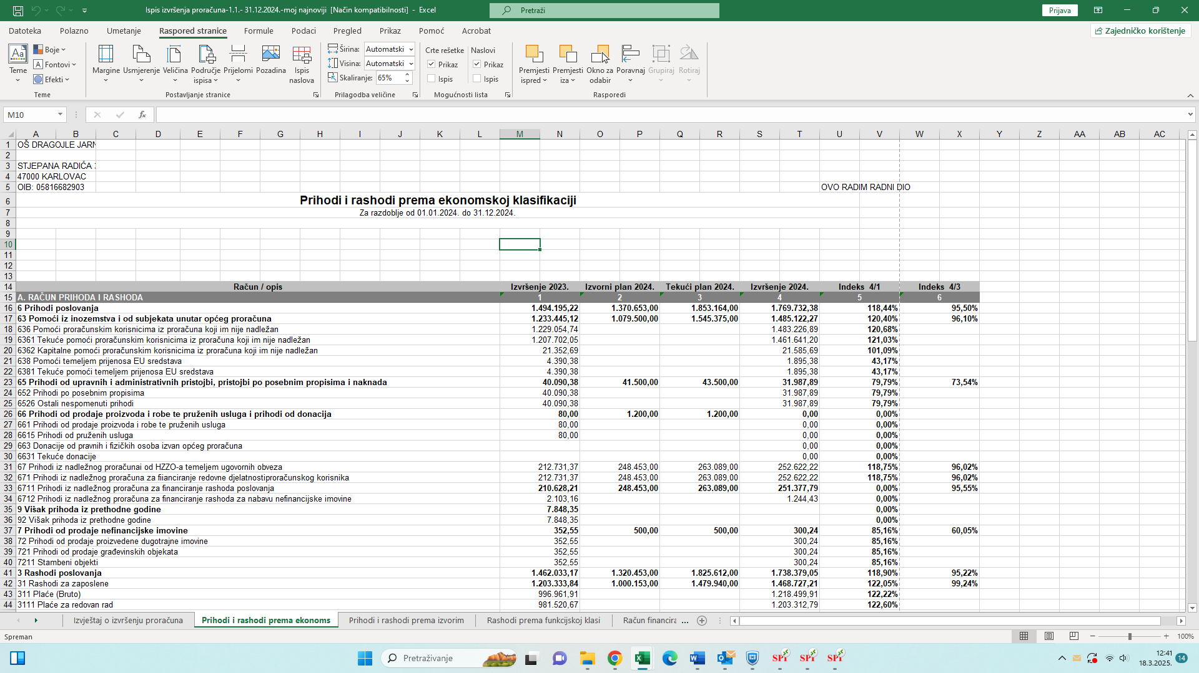

Prihodi od pomoći (skupina 63) ostvareni su 96,10 % u odnosu na godišnji financijski plan prihoda i primitaka i rashoda i izdataka. Pod skupinom 63 vode se pomoći proračunskim korisnicima iz proračuna koji im nije nadležan (podskupina 636), a odnosi se na plaće, materijalna prava zaposlenika te račun Pomoći iz državnog proračuna temeljem prijenosa EU sredstava(podskupina 638) gdje se vode prihodi po projektnim aktivnostima iz sredstava EU, tu se ubraja projekt Shema školskog voća i mlijeka.

Prihodi od administrativnih pristojbi i po posebnim propisima (skupina 65) ostvareni su u postotku od 73,54 % u odnosu na plan, a odnose se na uplate roditelja za produženi boravak, naknadu štete od udžbenika i školske izlete-terenske nastave učenika.

Prihodi iz nadležnog proračuna (podskupina 671) odnose se na prihode koje škola ostvaruje iz proračuna osnivača Grada Karlovca. To su prihodi podskupine 671, a odnose se na opće prihode i primitke te na decentralizirana sredstva.

Oni su ostvareni u postotku od 118,05 % u odnosu na proteklo razdoblje i 96,02 % u odnosu na plan.

Rekapitulacija rashoda po skupinama računa:

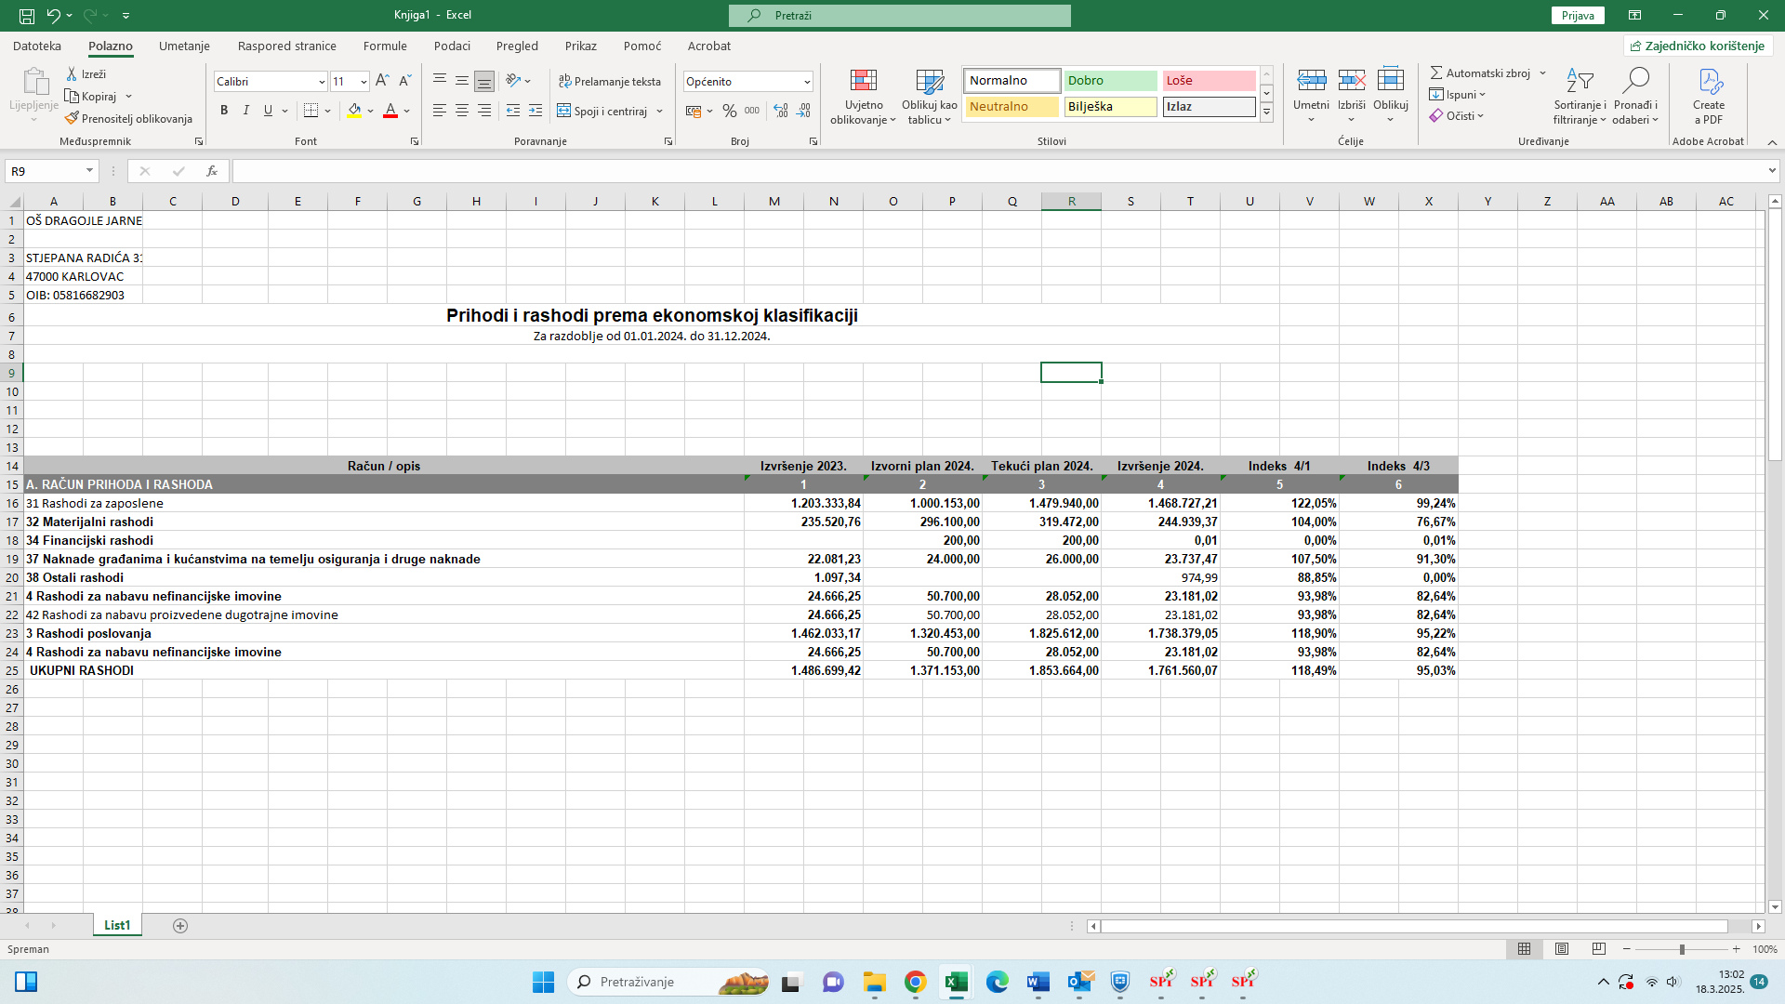

Ukupni rashodi i izdaci za izvještajno razdoblje realizirani su u iznosu od 1.761.560,07 € što čini 95,03 % od planiranog, a u odnosno na prethodno razdoblje (izvršenje proračuna za 2023.g) veći su za 118,49 %.

**4. POSEBNI IZVJEŠTAJ U GODIŠNJEM IZVJEŠTAJU O IZVRŠENJU PRORAČUNA**

**Stanje potraživanja i dospjelih obveza**

Ukupna potraživanja 31.12.2024. iznose 1.738,03 €, a odnose se na potraživanja za naknade bolovanja koje se refundiraju HZZO-u.

Dospjele obveze  31.12.2024. iznose 1.738,03 €, a odnose se na nezatvorene  obveze za bolovanja HZZO.

U toku godine po Uputi Ministarstva financija izvršeno je zatvaranje potraživanja prema HZZO-u u visini refundiranih sredstava i smanjenje obveze prema državnom proračunu.

U Karlovcu, 18.03.2025.

Izvještaj sastavila: Zakonski predstavnik:

Voditelj računovodstva Ravnateljica

Romana Perković Iva Katić , dipl. ing.